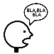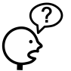

Rutina de pensamiento: “¿Qué te hace decir eso?”



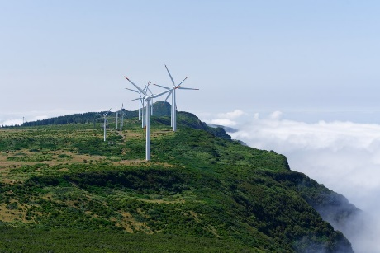

¿Qué ves que te hace pensar eso?

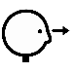

¿Qué está sucediendo?

Imagen de Wirestock en freepik.es